МИНИСТЕРСТВО ОБРАЗОВАНИЯ САРАТОВСКОЙ ОБЛАСТИ ГОСУДАРСТВЕННОЕ АВТОНОМНОЕ ПРФЕССИОНАЛЬНОЕ
ОБРАЗОВАТЕЛЬНОЕ УЧРЕЖДЕНИЕ САРАТОВСКОЙ ОБЛАСТИ
«БАЛАШОВСКИЙ ТЕХНИКУМ МЕХАНИЗАЦИИ СЕЛЬСКОГО ХОЗЯЙСТВА»

КУРСОВОЙ ПРОЕКТ

по УД, ПМ МДК 01.01 Разработка программных модулей
на тему:
«Разработка макета приложения базы данных организации по автоматизации расчета себестоимости единицы каждого вида продукции, выпускаемой некоторым предприятием»
Специальность: 09.02.07 Информационные системы и программирование

Разработал студент курса, группы ИП-31
Шепелев К.Р.
Принял преподаватель Назарова И.А.

Оценка « » __________ 20 г.
Зав. отделением Судатова Ю.А

г. Балашов 2026 г.
ОГЛАВЛЕНИЕ
ВВЕДЕНИЕ 3
ГЛАВА 1. ОСНОВНЫЕ СВЕДЕНИЯ 5
1.1 Предметная область 5
1.2 Актуальность приложения 6
1.3 Выбор средств для создания информационной системы 7
ГЛАВА 2. РАЗРАБОТКА ИНФОРМАЦИОННОЙ СИСТЕМЫ 7
2.1 Разработка диаграммы вариантов использования 8
2.2 База данных 8
2.3 Разработка приложения 12
2.3.1 Подключение базы данных к приложению 12
2.3.2 Главное окно приложения 13
2.3.3 Журнал продукции 14
2.3.4 Справочник материалов 15
2.3.5 Учет трудозатрат 16
2.3.6 Рецептуры (Состав продукции) 17
2.3.7 Статистика и аналитика 18
РУКОВОДСТВО ПОЛЬЗОВАТЕЛЯ 19
ЗАКЛЮЧЕНИЕ 20
СПИСОК ИСПОЛЬЗОВАННЫХ ИНФОРМАЦИОННЫХ ИСТОЧНИКОВ 22
ПРИЛОЖЕНИЕ А 23
ПРИЛОЖЕНИЕ Б 24

ВВЕДЕНИЕ
В работе производственного предприятия каждый день используется огромный объем данных: сведения о закупаемом сырье (металл, дерево, комплектующие), структуре изделий, журнале произведенных работ, клиентах, сотрудниках и зафиксированных накладных расходах. Если вести такой учет вручную или в разрозненных файлах, кратно возрастает риск критических ошибок — от использования неверных цен на материалы до неправильного расчета итоговой себестоимости продукции.
Поэтому для предприятия необходимо применять базу данных и приложение, которое позволяет в реальном времени контролировать состояние производства и автоматизировать финансовые операции. База данных представляет собой упорядоченное хранилище информации, а информационная система позволяет работать с этими данными через удобный графический интерфейс.
Для производственного цеха такая система особенно важна, так как она помогает организовать строгий учет расхода сырья, контролировать затраты на оплату труда, ускоряет процесс пересчета прайс-листов и делает работу персонала прозрачной и понятной.
Актуальность темы заключается в том, что автоматизация учета себестоимости позволяет значительно сократить время на обработку данных, полностью исключить человеческий фактор при расчете итоговой стоимости изделия (с учетом динамически меняющихся цен поставщиков) и обеспечить надежный контроль за рентабельностью.
Объектом исследования является процесс учета и отчетности на производственном предприятии.
Предметом исследования является реляционная база данных MSSQL Server и десктопное приложение на базе технологии WPF, предназначенные для хранения и обработки данных о производстве и калькуляции.
Целью курсового проекта является проектирование и разработка информационной системы для автоматизации расчета себестоимости продукции предприятия.
Для достижения поставленной цели были решены следующие задачи:
- изучить предметную область производства и определить основные задачи пользователей;
- определить основные сущности системы и связи между ними;
- выбрать современные средства разработки базы данных и приложения;
- спроектировать логическую и физическую модель базы данных;
- описать структуру таблиц и реализовать основные SQL-запросы;
- разработать архитектуру приложения на базе WPF;
- выполнить комплексную проверку работоспособности и отладку системы.
Практическая значимость работы состоит в том, что созданная система является готовым решением для автоматизации работы реального предприятия. Она позволяет хранить все сведения в единой базе данных, минимизировать бумажную волокиту и выполнять все бизнес-операции через интуитивно понятный интерфейс.

ГЛАВА 1. ОСНОВНЫЕ СВЕДЕНИЯ

1.1 Предметная область
Предметной областью разрабатываемой информационной системы является деятельность производственного предприятия по выпуску товаров. Эффективное функционирование подобной организации требует постоянного учета множества взаимосвязанных данных: состояния склада материалов, информации о технологических нормах (рецептурах), расписания выполнения технологических операций и истории изменения себестоимости.
Ключевым процессом на производстве является формирование спецификации (рецептуры) на каждое изделие. Этот процесс включает в себя выбор необходимых материалов, регистрацию нормы их расхода, фиксацию времени, необходимого на выполнение операций, и внесение данных о накладных расходах (аренда, электричество).
При перерасчете себестоимости оператор фиксирует текущие цены на материалы, проверяет изделие на наличие новых технологических процессов и производит окончательный расчет стоимости на основе актуального справочника сырья.
В отсутствии централизованной системы учета предприятия сталкиваются с рядом критических проблем:
- Отсутствие оперативного пересчета цен на готовую продукцию при резком изменении стоимости материалов у поставщиков;
- Сложность контроля технологических операций, что приводит к ошибкам при расчете итоговой суммы оплаты труда рабочих;
- Потеря данных об устаревших или неактуальных рецептурах;
- Трудоемкость сбора статистики для руководства по выручке и популярности отдельных категорий продукции.
Таким образом, предметная область требует создания структурированной базы данных и специализированного программного обеспечения, разделяющего права доступа между рядовыми сотрудниками и администраторами (управление справочниками и аналитика).

1.2 Актуальность приложения
В современных условиях ведения бизнеса автоматизация рутинных процессов является главным фактором повышения конкурентоспособности. Актуальность разработки приложения для предприятия обусловлена необходимостью перехода от устаревших бумажных журналов и разрозненных таблиц Excel к единой цифровой экосистеме.
Внедрение разрабатываемой информационной системы позволит решить сразу несколько бизнес-задач:
- Минимизация человеческого фактора: автоматический расчет стоимости изделия на основе тарифов и фактического расхода исключает возможность обсчета или упущенной выгоды.
- Оперативный контроль производства: система не позволит рассчитать неполноценный товар, если для него не заданы материалы или работы, что напрямую влияет на точность отчетности.
- Повышение скорости расчетов: быстрый поиск компонентов по базе и автоматическое заполнение спецификаций сокращает время работы технологов.
- Прозрачная отчетность: возможность визуализации статистики доходов позволяет владельцу бизнеса принимать обоснованные решения о закупке нового сырья или изменении ценовой политики.

1.3 Выбор средств для создания информационной системы
Для успешной реализации проекта был выбран современный технологический стек платформы .NET, обеспечивающий высокую производительность, безопасность и простоту дальнейшего масштабирования приложения.
В качестве системы управления базами данных (СУБД) выбрана Microsoft SQL Server. Это надежная реляционная СУБД корпоративного уровня, которая идеально подходит для хранения финансовых транзакций благодаря строгой поддержке ссылочной целостности и транзакционности.
Клиентское приложение разрабатывается на языке программирования C# с использованием технологии WPF (Windows Presentation Foundation). Выбор WPF вместо устаревшего Windows Forms обоснован рядом преимуществ:
- Использование языка разметки XAML позволяет жестко разделить логику приложения и дизайн пользовательского интерфейса;
- Мощный механизм привязки данных (Data Binding) упрощает вывод информации из базы данных в таблицы (DataGrid) на экране;
- Поддержка современных стилей и анимаций делает интерфейс интуитивно понятным и визуально привлекательным для конечного пользователя.
Для взаимодействия между кодом приложения и базой данных SQL Server применяется ORM-фреймворк Entity Framework Core (EF Core). Использование EF Core позволяет работать с таблицами базы данных как со строго типизированными объектами C#. Это избавляет от необходимости писать ручные SQL-запросы для выполнения базовых операций (CRUD), снижает вероятность синтаксических ошибок и защищает систему от SQL-инъекций.

ГЛАВА 2. РАЗРАБОТКА ИНФОРМАЦИОННОЙ СИСТЕМЫ

2.1 Разработка диаграммы вариантов использования
На основе анализа предметной области предприятия была разработана диаграмма вариантов использования (Use Case). Она наглядно демонстрирует, какие роли существуют в системе и какие функции им доступны.
В системе выделены две основные роли: «Администратор» и «Менеджер (Экономист)». Менеджер имеет доступ к формированию рецептур, расчету себестоимости и просмотру доступного сырья. Администратор обладает полными правами: он управляет справочниками, вносит изменения в состав базы данных и анализирует финансовую статистику.
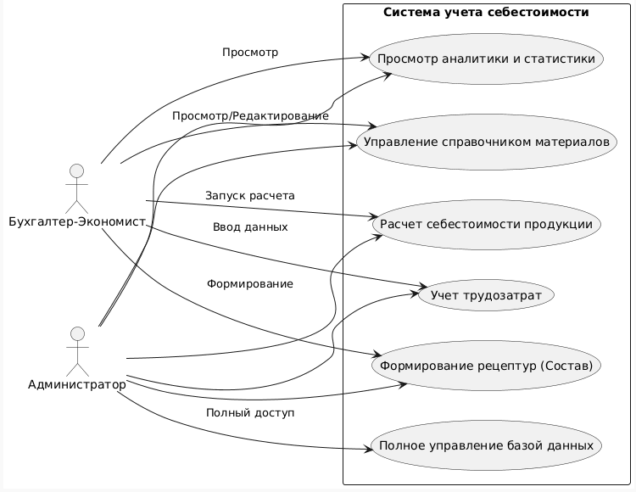
Рисунок 1 – Диаграмма вариантов использования

2.2 База данных
На основе ранее созданной диаграммы вариантов использования была разработана база данных для информационной системы в СУБД Microsoft SQL Server. База данных включает в себя 4 таблицы, которые обеспечивают хранение и управление данными.
Таблица базы данных «Материалы» является справочником, который жестко привязывает тип сырья к его стоимости. Уникальный идентификатор ID_Материала используется для связи с рецептурами.
Таблица 1 – Структура таблицы «Материалы»
Наименование поля | Пояснение | Тип данных
ID_Материала | Код материала (Первичный ключ) | INT
Название | Наименование сырья | VARCHAR(255)
Единица_Измерения | кг, шт, метры и др. | VARCHAR(50)
Цена_За_Единицу | Стоимость за единицу | DECIMAL(12, 2)

Таблица базы данных «Продукция» содержит информацию об изделиях, которые выпускает предприятие. В ней хранятся данные о названии, накладных расходах и расчетной себестоимости.
Таблица 2 – Структура таблицы «Продукция»
Наименование поля | Пояснение | Тип данных
ID_Продукта | Код изделия (Первичный ключ) | INT
Название | Название готового товара | VARCHAR(255)
Накладные_Расходы | Постоянные расходы на ед. | DECIMAL(12, 2)
Себестоимость | Итоговая расчетная сумма | DECIMAL(12, 2)

Таблица базы данных «Состав_Продукции» содержит связи (рецептуры) между материалами и продукцией. В ней фиксируется норма расхода.
Таблица 3 – Структура таблицы «Состав_Продукции»
Наименование поля | Пояснение | Тип данных
ID_Продукта | Код изделия (Внешний ключ) | INT
ID_Материала | Код материала (Внешний ключ) | INT
Количество | Норма расхода сырья | DECIMAL(10, 4)

Таблица базы данных «Трудозатраты» содержит персональную информацию о технологических операциях, необходимых для выпуска изделия.
Таблица 4 – Структура таблицы «Трудозатраты»
Наименование поля | Пояснение | Тип данных
ID_Затраты | Код затраты (Первичный ключ) | INT
ID_Продукта | Код изделия (Внешний ключ) | INT
Название_Работы | Наименование операции | VARCHAR(255)
Стоимость_Работы | Расценка на операцию | DECIMAL(12, 2)

Для обеспечения целостности данных и эффективного управления информацией в базе данных были заданы первичные (Primary Key) и внешние (Foreign Key) ключи. В результате установления связей между таблицами была получена диаграмма базы данных, представленная на рисунке 2.

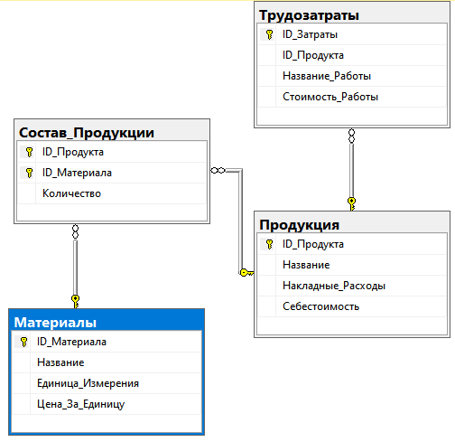
Рисунок 2 – Диаграмма базы данных

2.3 Разработка приложения

2.3.1 Подключение базы данных к приложению
Для связи приложения с базой данных в данном проекте использован современный ORM-фреймворк Entity Framework Core (EF Core). В отличие от классических методов подключения через файлы конфигурации, EF Core позволяет инкапсулировать настройки соединения непосредственно внутри программного кода в классе контекста данных. Процесс интеграции базы данных был осуществлён следующим образом:
1. Создание контекста данных: Был разработан класс контекста, наследуемый от DbContext. Данный класс выступает основным связующим звеном между базой данных SQL Server и программными моделями на языке C#. Внутри него определены наборы данных DbSet для каждой таблицы.
2. Конфигурация строки подключения: Настройка соединения была реализована через переопределение метода OnConfiguring. Строка подключения жестко задает параметры доступа к серверу базы данных. Установлено значение Integrated Security = True, что обеспечивает использование сквозной аутентификации Windows для безопасного доступа.
3. Использование механизма Eager Loading: Для эффективного извлечения связанных данных (например, подтягивание названия материала к конкретной рецептуре) использовался метод .Include(). Это позволило минимизировать количество ручных SQL-запросов и обеспечило высокую скорость работы интерфейса.

2.3.2 Главное окно приложения
Главное окно является основным навигационным узлом системы и построено по принципу Single Page Application (SPA). Интерфейс разделен на две основные зоны: статичное боковое меню слева и динамическую область контента справа.

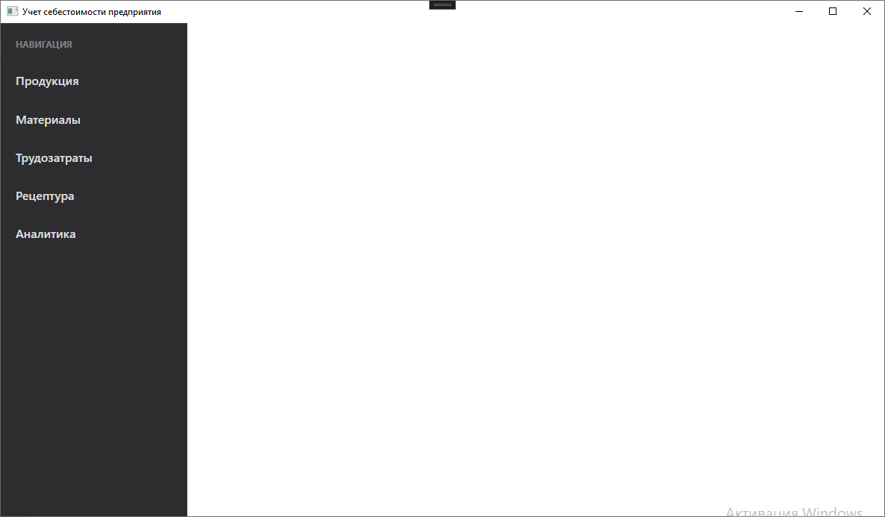Рисунок 3 – Главное окно приложения

Основные элементы окна:
Боковая навигационная панель: имеет темный фон и содержит логические блоки для перехода по страницам.
Область контента: занимает правую часть экрана и используется для отображения выбранной рабочей страницы без необходимости открывать новые окна.

2.3.3 Журнал продукции
Окно «Продукция» предназначено для управления каталогом товаров и запуска пересчета.

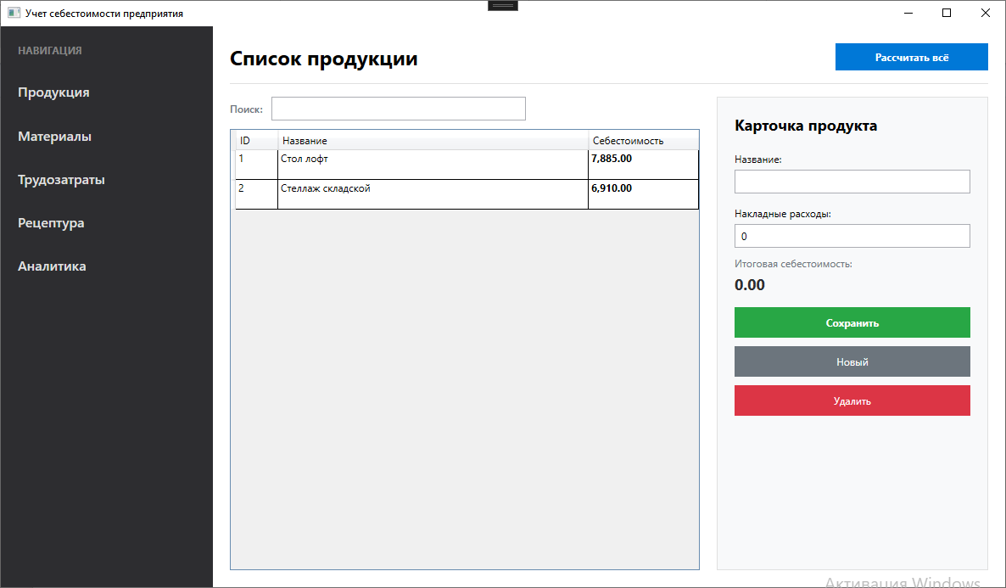Рисунок 4 – Окно управления продукцией

Блок оформления: содержит текстовые поля для ввода наименования и суммы постоянных (накладных) расходов. Таблица заказов (DataGrid) отображает список всех товаров с указанием расчетной себестоимости.

2.3.4 Справочник материалов
Страница «Материалы» служит для управления сырьевой базой предприятия.

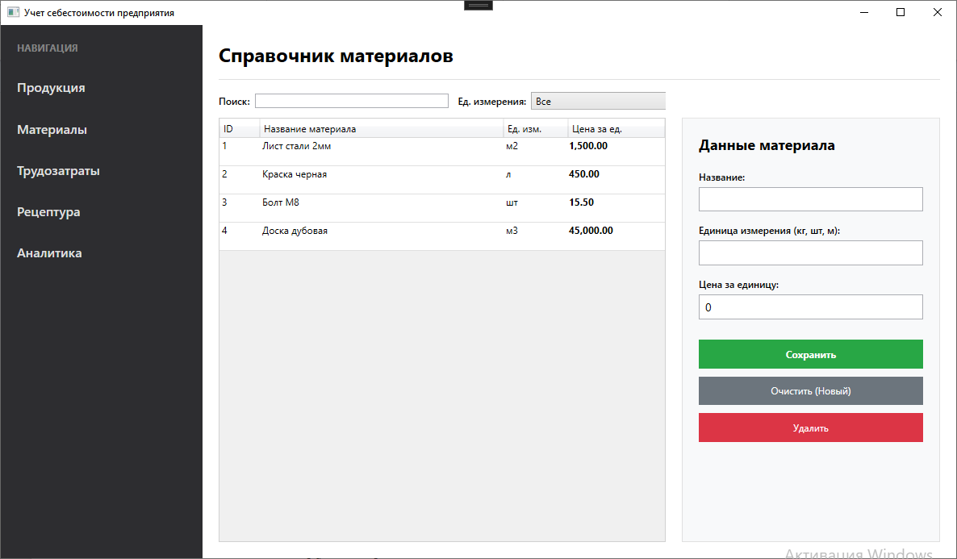Рисунок 5 – Окно материалов

Форма добавления позволяет зарегистрировать новую единицу сырья, указав её название, единицу измерения и стоимость. Таблица инвентаря отображает все доступные позиции.

2.3.5 Учет трудозатрат
Этот модуль предназначен для регистрации технологических операций, выполняемых над каждым изделием.

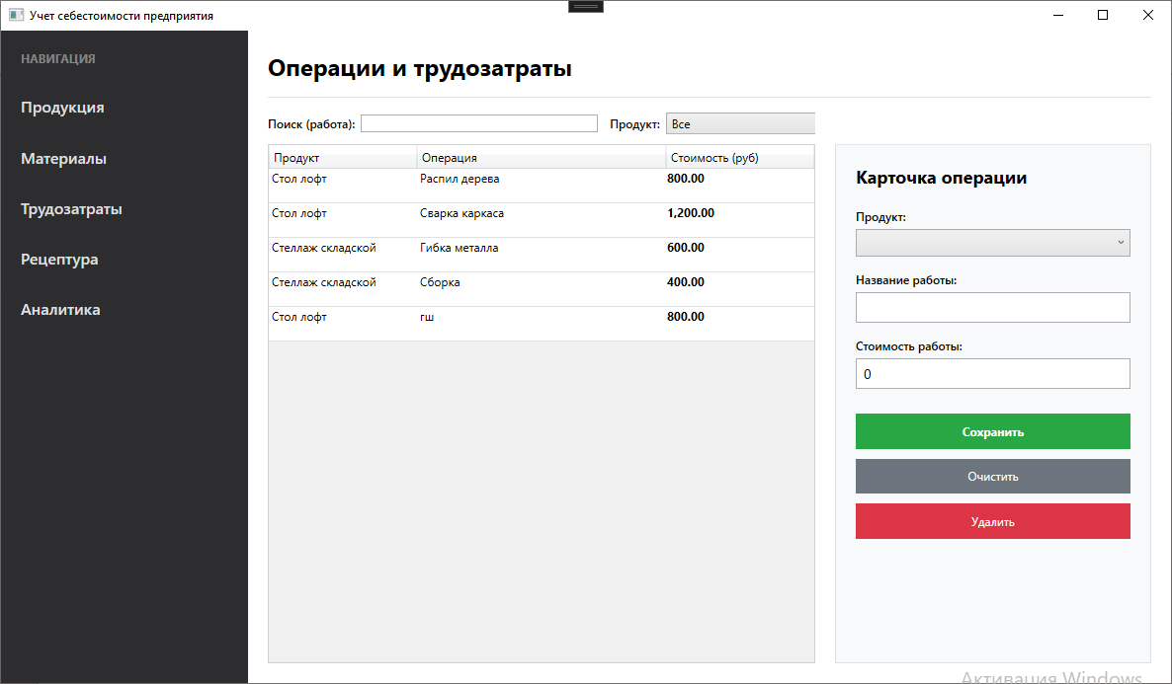Рисунок 6 – Окно учета трудозатрат

Оператор выбирает товар из выпадающего списка, вводит текстовое описание работы и указывает стоимость выполнения. Сводная таблица отображает все затраты труда.

2.3.6 Рецептуры (Состав продукции)
Окно «Рецептура» используется для ведения спецификаций. Здесь формируется связь между готовым продуктом и потребляемым сырьем с указанием четкой нормы расхода.

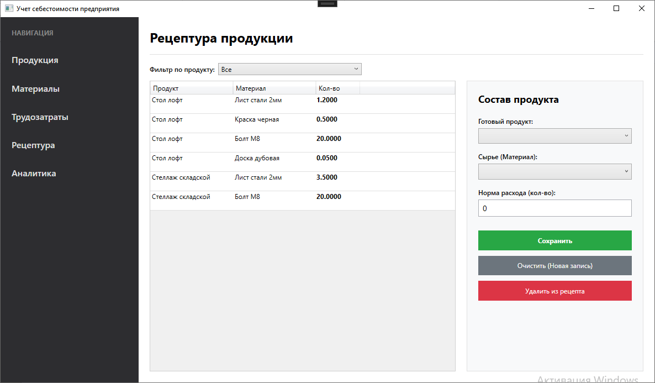Рисунок 7 – Окно рецептур

2.3.7 Статистика и аналитика
Модуль для визуализации данных и оценки рентабельности.

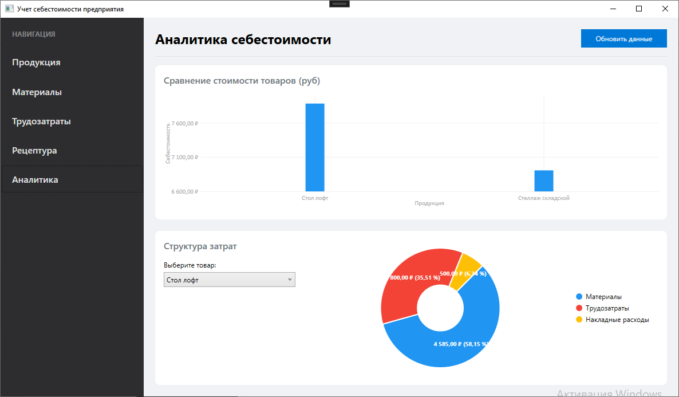Рисунок 8 – Окно статистики и аналитики

Круговая диаграмма наглядно показывает соотношение различных категорий затрат (сырье, труд, накладные расходы). Графики формируются автоматически на основе библиотеки LiveCharts.

РУКОВОДСТВО ПОЛЬЗОВАТЕЛЯ
1. Запуск и навигация
Для запуска информационной системы необходимо запустить исполняемый файл приложения. Приложение открывается сразу на главной странице. В левой части окна расположена боковая панель навигации. Переключение между разделами происходит в один клик по соответствующей кнопке меню.
2. Учет продукции
Раздел предназначен для управления выпускаемыми товарами. Для регистрации добавьте название и укажите сумму постоянных издержек. Для автоматического пересчета всех позиций нажмите жирную кнопку «Рассчитать всё».
3. Работа со справочником материалов
Этот раздел используется для внесения прайс-листов поставщиков. Заполните данные о материале (название, ед. изм., цена). Любое изменение цены здесь повлияет на итоговую себестоимость продукции после перерасчета.
4. Формирование рецептур
В разделе «Рецептура» выберите готовое изделие и свяжите его с материалом из списка. Обязательно укажите числовое значение нормы расхода. Нажмите «Сохранить».
5. Учет трудозатрат
В данном разделе фиксируются операции. Выберите продукт, введите название выполняемой работы (например, "Сварка") и укажите, сколько эта работа стоит.
6. Просмотр статистики и аналитики
Раздел предоставляет визуализацию ключевых показателей работы предприятия. Диаграммы строятся автоматически на основании сохраненных рецептур и цен.
7. Экспорт данных
При необходимости данные могут быть скопированы из таблиц приложения и перенесены во внешние редакторы.

ЗАКЛЮЧЕНИЕ
Целью курсового проекта являлась разработка информационной системы для автоматизации расчета себестоимости продукции предприятия. В ходе выполнения работы была изучена предметная область, определены основные бизнес-процессы, спроектирована реляционная база данных и разработано десктопное приложение на базе современных технологий .NET.
Для достижения поставленной цели были успешно решены следующие задачи:
Проведен детальный анализ предметной области, в ходе которого выявлены основные сущности и связи между ними. Спроектирована и реализована база данных в СУБД Microsoft SQL Server, обеспечивающая целостность и надежное хранение информации.
Разработано клиентское приложение на платформе WPF с использованием паттерна Single Page Application, что обеспечило удобную навигацию и современный интерфейс. Реализована сложная бизнес-логика: автоматический расчет стоимости на основе норм расхода и тарифов.
Интегрированы модули аналитики с использованием интерактивных графиков. Практический результат проекта состоит в том, что созданная система позволяет полностью автоматизировать цикл калькуляции себестоимости.
Использование технологии Entity Framework Core обеспечило высокую скорость разработки и защищенность данных от некорректного ввода. Разработанная информационная система имеет понятный интерфейс и может быть использована как готовое программное решение для повышения эффективности работы реального производства.
Таким образом, поставленная цель достигнута, все задачи выполнены в полном объеме.

СПИСОК ИСПОЛЬЗОВАННЫХ ИНФОРМАЦИОННЫХ ИСТОЧНИКОВ
1. Гордеев, С. И. Организация баз данных. В 2 ч. Часть 1 : учебник для среднего профессионального образования / С. И. Гордеев, В. Н. Волошина. — 2-е изд., испр. и доп. — Москва : Издательство Юрайт, 2025. — 310 с.
2. Гордеев, С. И. Организация баз данных. В 2 ч. Часть 2 : учебник для среднего профессионального образования / С. И. Гордеев, В. Н. Волошина. — 2-е изд., испр. и доп. — Москва : Издательство Юрайт, 2024. — 513 с.
3. Казанский, А. А. Программирование на Visual C# : учебное пособие для среднего профессионального образования / А. А. Казанский. — 2-е изд., перераб. и доп. — Москва : Издательство Юрайт, 2024. — 192 с.
4. Кудрина, Е. В. Основы алгоритмизации и программирования на языке C# : учебное пособие для среднего профессионального образования / Е. В. Кудрина, М. В. Острецов. — Москва : Издательство Юрайт, 2024. — 322 с.
5. Маркин, А. В. Программирование на SQL : учебник и практикум для вузов / А. В. Маркин. — Москва : Издательство Юрайт, 2024. — 805 с.
6. Нестеров, С. А. Базы данных : учебник и практикум для среднего профессионального образования / С. А. Нестеров. — Москва : Издательство Юрайт, 2024. — 258 с.
7. Microsoft Learn. Документация по WPF (Windows Presentation Foundation). — [Электронный ресурс]. — URL: https://learn.microsoft.com/ru-ru/dotnet/desktop/wpf/ (дата обращения: 25.04.2026).
8. LiveCharts2 Documentation. Построение графиков и диаграмм для .NET. — [Электронный ресурс]. — URL: https://livecharts.dev/ (дата обращения: 25.04.2026).

ПРИЛОЖЕНИЕ А
Код навигации главного окна (MainWindow.xaml.cs)
using System.Windows;

namespace WpfApp1
{
public partial class MainWindow : Window
{
public MainWindow()
{
InitializeComponent();
MainFrame.Navigate(new Pages.ProductsPage());
}

private void BtnProducts_Click(object sender, RoutedEventArgs e)
{
MainFrame.Navigate(new Pages.ProductsPage());
}

private void BtnMaterials_Click(object sender, RoutedEventArgs e)
{
MainFrame.Navigate(new Pages.MaterialsPage());
}

private void BtnLabor_Click(object sender, RoutedEventArgs e)
{
MainFrame.Navigate(new Pages.LaborPage());
}

private void BtnComposition_Click(object sender, RoutedEventArgs e)
{
MainFrame.Navigate(new Pages.CompositionPage());
}
private void BtnDashboard_Click(object sender, RoutedEventArgs e)
{
MainFrame.Navigate(new Pages.DashboardPage());
}
}
}

ПРИЛОЖЕНИЕ Б
Логика автоматического расчета себестоимости (ProductsPage.xaml.cs)
using System;
using System.ComponentModel;
using System.Linq;
using System.Windows;
using System.Windows.Controls;
using System.Windows.Data;
using Microsoft.EntityFrameworkCore;
using WpfApp1.Models;

namespace WpfApp1.Pages
{
public partial class ProductsPage : Page
{
private readonly УчетСебестоимостиContext _context;

private Продукция _currentProduct;

private ICollectionView _productsView;

public ProductsPage()
{
InitializeComponent();
_context = new УчетСебестоимостиContext();
LoadData();
}

private void LoadData()
{
_context.Продукцияs.Load();
ProductsGrid.ItemsSource = _context.Продукцияs.Local.ToObservableCollection();

if (ProductsGrid.ItemsSource != null)
{
_productsView = CollectionViewSource.GetDefaultView(ProductsGrid.ItemsSource);
_productsView.Filter = ProductsFilter;
}

ClearForm();
}

private void ProductsGrid_SelectionChanged(object sender, SelectionChangedEventArgs e)
{
if (ProductsGrid.SelectedItem is Продукция selectedProduct)
{
_currentProduct = selectedProduct;
TxtName.Text = selectedProduct.Название;
TxtOverhead.Text = selectedProduct.НакладныеРасходы.ToString("0.##");
TxtTotalCost.Text = selectedProduct.Себестоимость.ToString("0.00");
}
}

private void ClearBtn_Click(object sender, RoutedEventArgs e)
{
ClearForm();
}

private void ClearForm()
{
ProductsGrid.SelectedItem = null;
_currentProduct = null;
TxtName.Text = string.Empty;
TxtOverhead.Text = "0";
TxtTotalCost.Text = "0.00";
}

private void SaveBtn_Click(object sender, RoutedEventArgs e)
{
string name = TxtName.Text.Trim();
if (string.IsNullOrEmpty(name))
{
MessageBox.Show("Название не может быть пустым!", "Ошибка", MessageBoxButton.OK, MessageBoxImage.Warning);
return;
}

if (!decimal.TryParse(TxtOverhead.Text.Replace('.', ','), out decimal overhead) || overhead < 0)
{
MessageBox.Show("Накладные расходы должны быть положительным числом!", "Ошибка", MessageBoxButton.OK, MessageBoxImage.Warning);
return;
}

if (_currentProduct == null)
{
var newProduct = new Продукция
{
Название = name,
НакладныеРасходы = overhead,
Себестоимость = 0
};
_context.Продукцияs.Add(newProduct);
_currentProduct = newProduct;
}
else
{
_currentProduct.Название = name;
_currentProduct.НакладныеРасходы = overhead;
}

try
{
_context.SaveChanges();
ProductsGrid.Items.Refresh();
_productsView?.Refresh();
MessageBox.Show("Данные успешно сохранены!", "Ок", MessageBoxButton.OK, MessageBoxImage.Information);

ProductsGrid.SelectedItem = _currentProduct;
}
catch (System.Exception ex)
{
MessageBox.Show($"Ошибка базы данных: {ex.Message}", "Ошибка", MessageBoxButton.OK, MessageBoxImage.Error);
}
}

private void DeleteBtn_Click(object sender, RoutedEventArgs e)
{
if (_currentProduct == null)
{
MessageBox.Show("Выбери товар в таблице для удаления!", "Ошибка", MessageBoxButton.OK, MessageBoxImage.Warning);
return;
}

if (MessageBox.Show($"Точно снести '{_currentProduct.Название}'?", "Подтверждение", MessageBoxButton.YesNo, MessageBoxImage.Question) == MessageBoxResult.Yes)
{
_context.Продукцияs.Remove(_currentProduct);
_context.SaveChanges();
ClearForm();
ProductsGrid.Items.Refresh();
_productsView?.Refresh();
}
}

private void CalcBtn_Click(object sender, RoutedEventArgs e)
{
var products = _context.Продукцияs
.Include(p => p.СоставПродукцииs)
.ThenInclude(c => c.IdМатериалаNavigation)
.Include(p => p.Трудозатратыs)
.ToList();

foreach (var product in products)
{
decimal materialSum = product.СоставПродукцииs.Sum(c => c.Количество * c.IdМатериалаNavigation.ЦенаЗаЕдиницу);
decimal laborSum = product.Трудозатратыs.Sum(l => l.СтоимостьРаботы);
product.Себестоимость = product.НакладныеРасходы + materialSum + laborSum;
}

_context.SaveChanges();
ProductsGrid.Items.Refresh();
_productsView?.Refresh();

if (_currentProduct != null)
{
TxtTotalCost.Text = _currentProduct.Себестоимость.ToString("0.00");
}

MessageBox.Show("Расчет завершен!", "Успех", MessageBoxButton.OK, MessageBoxImage.Information);
}

private void ProductsSearchTextBox_TextChanged(object sender, TextChangedEventArgs e)
{
_productsView?.Refresh();
}

private bool ProductsFilter(object obj)
{
if (obj is Продукция item)
{
string searchText = ProductsSearchTextBox.Text?.ToLower() ?? "";
if (string.IsNullOrWhiteSpace(searchText))
return true;

return item.Название != null && item.Название.ToLower().Contains(searchText);
}
return false;
}
}
}

